TÀI LIỆU BÀI VIẾT CHUẨN SEO 100/100 RANK MATH
Trang: Acerca de Mexboss (Giới thiệu Mexboss.sh) • Bộ ảnh mới độc quyền 100%

1. THÔNG SỐ CÀI ĐẶT TRÊN TOOL RANK MATH (ĐẠT 90 - 100 ĐIỂM)
Mục trên Rank Math SEO | Giá trị điền chính xác (Copy & Paste)
Palabra clave objetivo (Focus Keyword) | Acerca de Mexboss
Título SEO (Tiêu đề tìm kiếm) | Acerca de Mexboss: Plataforma #1 de Casino y Juegos en México 2026
Descripción SEO (Mô tả Meta) | Descubre todo Acerca de Mexboss, la plataforma oficial #1 de casino y apuestas en México. Conoce nuestra historia, seguridad, licencias y retiros SPEI.
URL / Slug | acerca-de-mexboss
Thẻ Alt ảnh đại diện (Featured Image) | Acerca de Mexboss plataforma oficial de casino en México

2. NỘI DUNG CHI TIẾT BÀI VIẾT (KÈM BỘ ẢNH MỚI & CHÚ THÍCH ĐẦY ĐỦ)

Acerca de Mexboss: Plataforma Oficial de Casino en Línea y Apuestas Deportivas en México
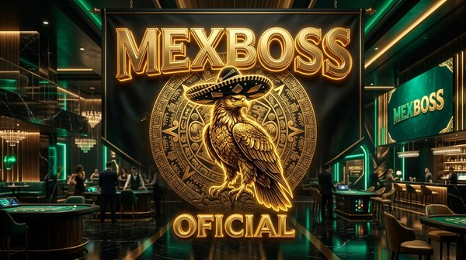
📸 Chú thích (Caption): Plataforma oficial de Mexboss.sh: Líder en juegos de casino en línea y apuestas seguras en México.
🏷️ Thẻ Alt (SEO): Acerca de Mexboss plataforma oficial de casino en México
Acerca de Mexboss representa el estándar más alto de excelencia, innovación y entretenimiento seguro en la industria del juego digital en México. Desde nuestra fundación, nos hemos consolidado como la plataforma de entretenimiento líder preferida por miles de aficionados mexicanos que buscan tragamonedas con alto retorno al jugador (RTP), casino en vivo de clase mundial y apuestas deportivas con las cuotas más competitivas del mercado nacional.
En este espacio, te invitamos a conocer la historia, los valores institucionales y la infraestructura tecnológica que convierten a Mexboss en el referente indiscutible del sector.
📌 Tabla de Contenidos - Acerca de Mexboss
1. ¿Quiénes Somos y Cuál es Nuestra Misión?
2. Los Cuatro Pilares Fundamentales de Mexboss
3. Ecosistema de Juegos de Azar y Entretenimiento
4. Seguridad, Legalidad y Juego Responsable en México
5. Pagos Inmediatos y Retiros Seguros vía SPEI
6. Soporte al Cliente y Atención 24/7

¿Quiénes Somos y Cuál es Nuestra Misión?
Conocer Acerca de Mexboss es comprender una visión nacida para revolucionar el entretenimiento en línea en América Latina. Mexboss fue creada por un equipo interdisciplinario de expertos en tecnología web, criptografía financiera y especialistas en el sector del juego, con un único objetivo: diseñar una experiencia transparente, legal y personalizada para el público mexicano.
Nuestra misión principal es proporcionar un entorno de juego digital confiable, emocionante y responsable. Diseñamos cada función pensando en la comodidad del usuario mexicano, desde la integración fluida con la banca nacional hasta la atención al cliente disponible en idioma español las 24 horas del día.
Respaldados por certificaciones internacionales de generador de números aleatorios (RNG), en Mexboss garantizamos que cada giro en las máquinas tragamonedas, cada mano de blackjack y cada tiro en la ruleta son completamente transparentes e impredecibles.

Los Cuatro Pilares Fundamentales de Mexboss
Nuestra posición como portal referente se sustenta en cuatro valores esenciales que guían nuestras operaciones diarias:
• Transparencia Absoluta: Todos los juegos ofrecidos en Mexboss cuentan con auditorías independientes de agencias como eCOGRA y BMM Testlabs, garantizando índices de pago transparentes y certificados.
• Seguridad de Datos Bancarios: Implementamos cifrado SSL/TLS de 256 bits para proteger la información personal và financiera de cada usuario contra accesos no autorizados.
• Velocidad en Transacciones: Entendemos que el retiro ágil de ganancias es prioritario; por ello, nuestro sistema bancario procesa pagos en cuestión de minutos vía el protocolo bancario SPEI.
• Compromiso con el Jugador Mexicano: Adaptamos promociones continuas, torneos exclusivos y bonos diseñados a la medida de las preferencias de nuestra comunidad nacional.
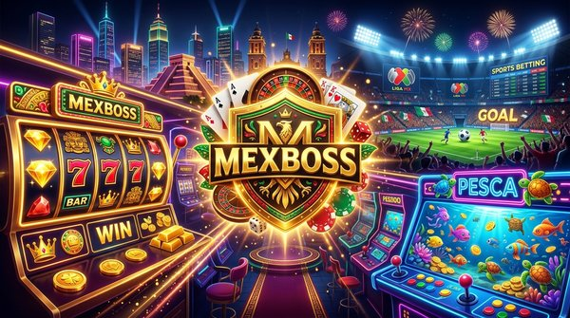
📸 Chú thích (Caption): Ecosistema integral de Mexboss: Tragamonedas de alto RTP, salas de ruleta en vivo y apuestas Liga MX.
🏷️ Thẻ Alt (SEO): Ecosistema de juegos tragamonedas y apuestas deportivas en Mexboss

Ecosistema de Juegos de Azar y Entretenimiento
Al explorar todo Acerca de Mexboss, los jugadores descubren una biblioteca diversa con más de 2,000 títulos desarrollados por los mejores proveedores de software del planeta, entre los que destacan TaDa Gaming, PG Soft, Pragmatic Play, Evolution Gaming y JILI.

1. Tragamonedas y Slots de Alto RTP
Nuestra sección de tragamonedas reúne títulos icónicos como Fortune Gems 500, Fortune Ox, Fortune Rabbit y Lucky Jaguar 2. Todas las máquinas disponen de mecánicas innovadoras como multiplicadores dinámicos, carretes en cascada y botes acumulados millonarios.
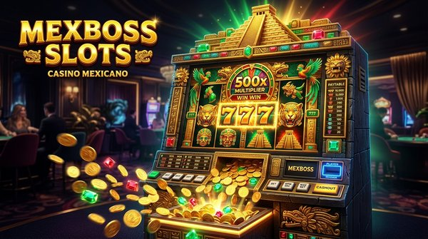
📸 Chú thích (Caption): Juegos de slots destacados con jackpot y multiplicadores de hasta 500x en Mexboss Casino.
🏷️ Thẻ Alt (SEO): Tragamonedas slots con multiplicador 500x en Mexboss

2. Casino en Vivo con Crupieres Reales
Disfruta de la atmósfera auténtica de un salón VIP sin salir de casa mediante nuestro casino en vivo. Ofrecemos mesas de ruleta europea, ruleta relámpago, blackjack clásico y baccarat transmitidos en ultra alta definición (4K) con crupieres profesionales.
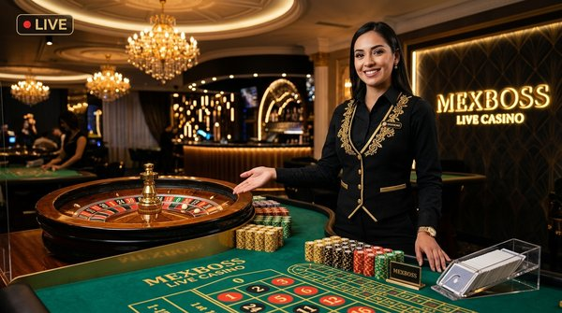
📸 Chú thích (Caption): Salas interactivas de Ruleta en Vivo con crupieres reales y transmisión en alta definición en Mexboss.
🏷️ Thẻ Alt (SEO): Salas de ruleta en vivo con crupieres profesionales en Mexboss

3. Apuestas Deportivas en la Liga MX y Torneos Globales
Para los apasionados de los deportes, Mexboss dispone de una sección especializada en apuestas deportivas con cobertura profunda del torneo nacional Liga MX, torneos continentales de la CONCACAF, Champions League europea, NBA, MLB y los combates estelares de boxeo.

4. Juegos de Pesca Arcade 3D
Para quienes buscan acción interactiva y habilidades tácticas, nuestra sala de juegos de pesca arcade ofrece gráficos tridimensionales de última generación y batallas submarinas con premios acumulados en cada disparo.

Seguridad, Legalidad y Juego Responsable en México
La legalidad y la protección del consumidor son el núcleo de la plataforma. La información legal y regulatoria Acerca de Mexboss demuestra un cumplimiento estricto con los estándares de la industria del juego de azar.
Promovemos activamente las directrices del marco normativo federal en México, coordinado por la Secretaría de Gobernación (SEGOB), fomentando el juego seguro, la verificación estricta de identidad para mayores de 18 años (+18) y herramientas de autoexclusión para prevenir conductas de riesgo.
Además, nuestro sistema anti-fraude monitorea transacciones de manera constante mediante algoritmos de inteligencia artificial para asegurar que ningún fondo sospechoso altere la armonía de la comunidad de jugadores.

Pagos Inmediatos y Retiros Seguros vía SPEI
La experiencia de juego no está completa sin un sistema financiero confiable. En Mexboss hemos diseñado la plataforma de pagos más completa de México:
• Sistema de Pagos Electrónicos Interbancarios (SPEI): Permite transferencias bancarias directas con BBVA, Santander, Banorte, Citibanamex, Nu y Mercado Pago sin comisiones ocultas.
• Depósitos en Efectivo: Redes de conveniencia disponibles en miles de puntos comerciales como OXXO, 7-Eleven y Farmacias del Ahorro.
• Retiros Rápidos: Solicitudes de retiro procesadas de manera prioritaria con acreditación directa en tu cuenta bancaria personal en minutos.
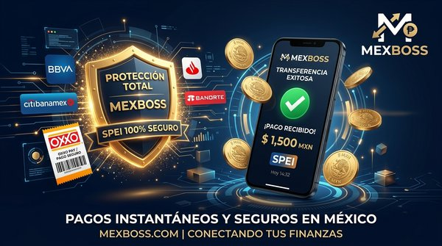
📸 Chú thích (Caption): Transacciones 100% seguras con depósitos en OXXO y retiros instantáneos vía SPEI en Mexboss México.
🏷️ Thẻ Alt (SEO): Métodos de pago seguros SPEI y retiros rápidos en México Mexboss

Soporte al Cliente y Atención 24/7
El equipo humano detrás de Acerca de Mexboss está disponible los 365 días del año para responder dudas sobre registro de cuentas, activación de bonos de bienvenida, verificación documental o consultas técnicas. Puedes contactar a nuestros asesores en español a través del chat en vivo disponible en el portal oficial o mediante nuestro canal de mensajería Telegram.

📸 Chú thích (Caption): Centro de atención al cliente y soporte multicanal 24/7 en idioma español para usuarios de Mexboss.
🏷️ Thẻ Alt (SEO): Atención al cliente y soporte técnico 24/7 en español Mexboss
Mexboss no es solo una plataforma de juegos; es un ecosistema confiable diseñado para ofrecer diversión emocionante, seguridad financiera y momentos inolvidables a los jugadores en México. ¡Únete hoy a Mexboss y descubre una nueva dimensión de entretenimiento premium!
───────────────────────────────────────────────
MEXBOSS.sh Oficial • Documento de Presentación de Marca y Contenido SEO 2026

